1.Базы данных
- 3
- 4
- 2, 4
- 2
- 4
- 2
- 3
- 1
- 3
- 4

2.Базы данных – ER
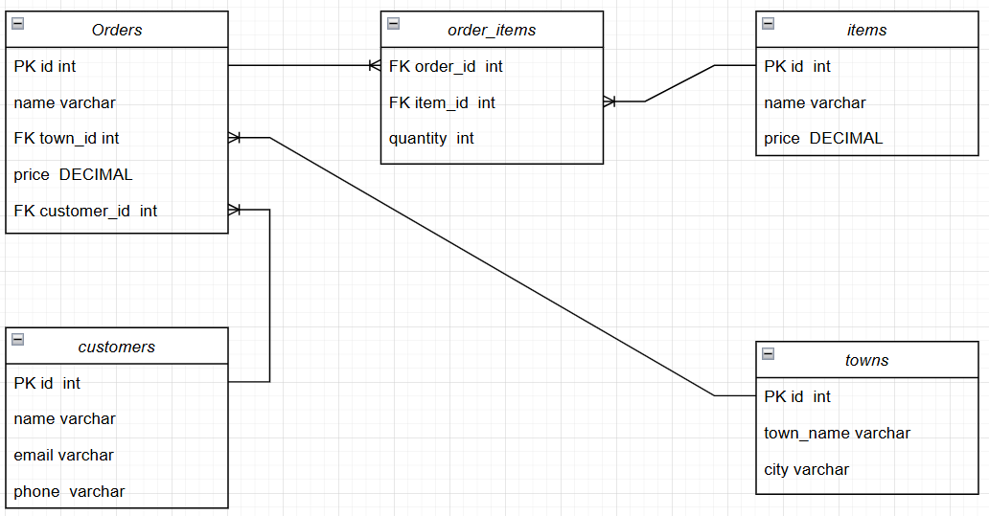
Рис.1 – ER – диаграмма Базы данных

Интеграции

3.1 Отображение витрины товаров

GET /api/v1/items

- пример успешного ответа.

HTTP/1.1 200 OK
Content-Type: application/json

[
{
"id": 1,
"name": "Тапочки",
"quantity": 387,
"price": 3350
},
{
"id": 2,
"name": "Кроссовки",
"quantity": 215,
"price": 5900
}
]
- Ошибка 400 (валидация):
HTTP/1.1 400 Bad Request
Content-Type: application/json
{
"errorCode": 4001,
"message": " There is no such product",
"field": "name"
}

переход на экран с детальным описанием
GET /api/v1/items/{id}
- пример успешного ответа.

HTTP/1.1 200 OK
Content-Type: application/json
{
"id": 1 ,
"name": "Тапочки",
"quantity": 387,
"price": 3350
}
- Ошибка 400 (валидация):
HTTP/1.1 400 Bad Request
Content-Type: application/json
{
"errorCode": 4001,
"message": " The product with this id was not found.",
"field": "id"
}

добавление товара в корзину

POST /api/v1/basket/items

- пример успешного ответа.

HTTP/1.1 201 created
Content-Type: application/json
{
"item_id": 1,
"quantity": 388,
"message": "Item successfully added to basket."
}
- Ошибка 400 (валидация):
HTTP/1.1 400 Bad Request
Content-Type: application/json
{
"errorCode": 4001,

"message": "Insufficient quantity.",
"field": "quantity"
}

3.2 Sequence UML диаграмма
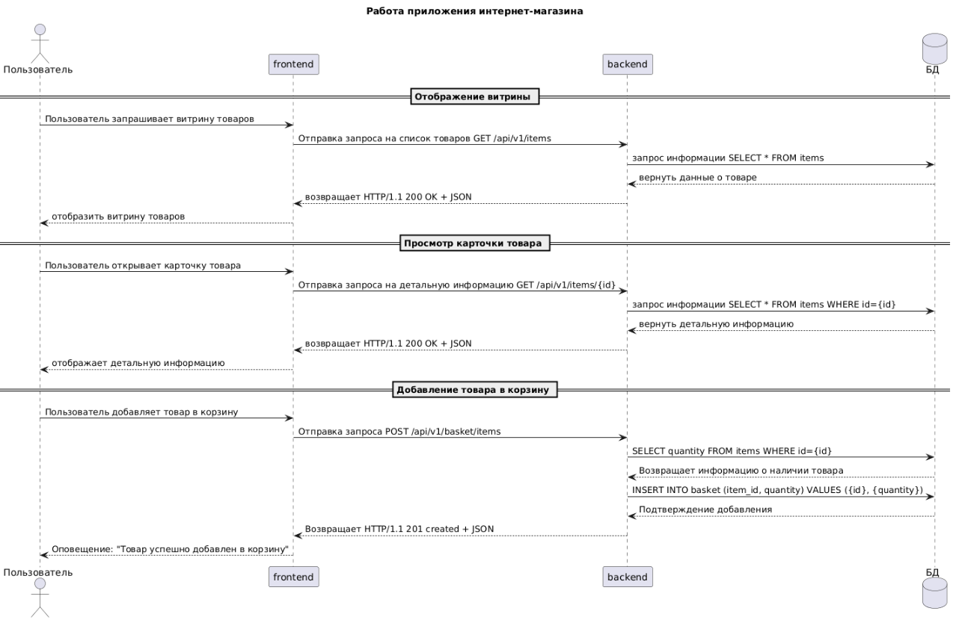
Рис.2 – Работа приложения интернет магазина

4. Алгоритмическое мышление
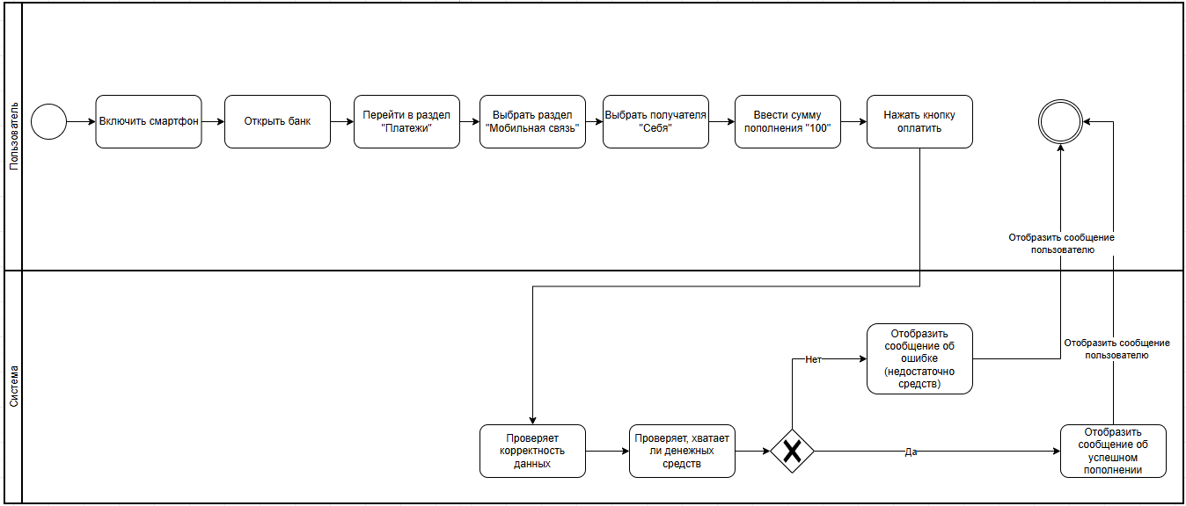
Рис.3 – Пополнение баланса

